
○○幼稚園・○○保育園 | 令和○年4月号
ごあいさつ
さくらが咲く季節になりました。園庭でも、春の色を楽しんでいます。
新しいクラスにも、少しずつ笑顔が見られます。朝の別れがつらい日は、担任が受け取ります。午後のようすは、お迎えのときにお伝えします。
今月のねらい
・春の自然に触れ、季節を感じる  ・新しい友達の名前を覚える  ・園の一日の流れに沿って過ごす | 
4月の予定
日 | 予定
○日（○） | 春の遠足（予定）
○日（○） | 避難訓練
○日（○） | 誕生会
○日（○） | 身体測定
○日（○） | お楽しみ会
時間や内容が変わるときは、そのつどお知らせします。
園からのお願い
・遠足の持ち物は、○日前までにお知らせします。
・帽子と上着に、記名をお願いします。
・○○の提出は、○日までにお願いします。
○○幼稚園・○○保育園  〒000-0000 ○○県○○市○○ 0-0-0  電話 000-0000-0000 | 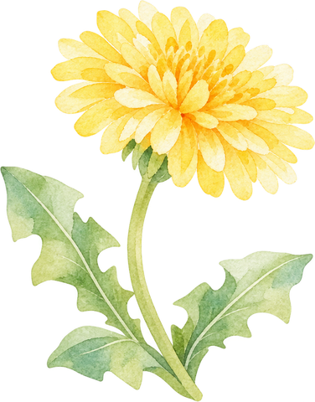
編集メモ：印刷前にこの行を消してください。○と○○は、園名、日付、連絡先、提出物に書き換えてください。

